TUGAS PRAKTIKUM
REKAYASA PERANGKAT LUNAK LANJUT
disusun untuk memenuhi salah satu tugas mata kuliah praktikum rekayasa perangkat lunak lanjut



Disusun Oleh:
Muhammad Rifqi AL-Fayumi
1127050109
IF D

JURUSAN TEKNIK INFORMATIKA
FAKULTAS SAINS DAN TEKNOLOGI
UIN SUNAN GUNUNG DJATI
BANDUNG
2014

- Sequence Diagram Vending Machine
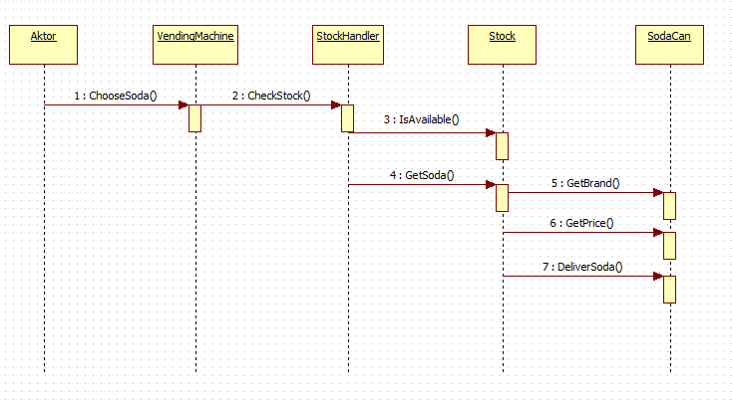

- Collaboration Diagram Vending Machine
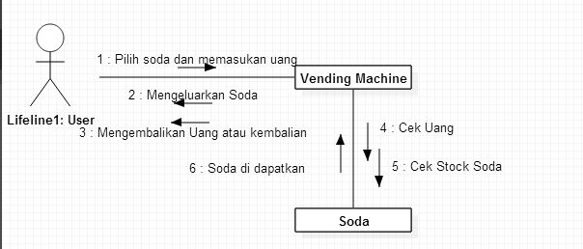

- Sequence Diagram Pizza

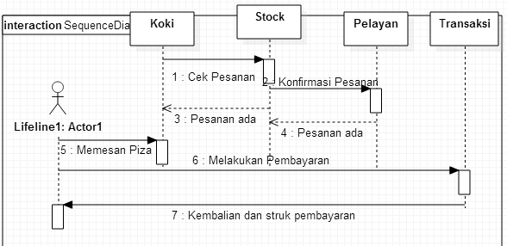

D.Collaboration Diagram Pizza
